
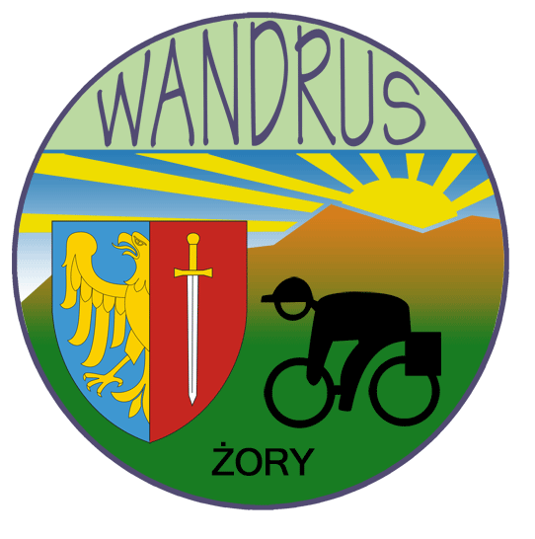

REGULAMIN
„SZLAKIEM ZAMKÓW NAD PIOTRÓWKĄ”

22.VII.2007 ( niedziela )

ORGANIZATOR: Klub Turystyki Kolarskiej PTTK„WANDRUS”

OPIS: „Szlakiem Zamków nad Piotrówką” to krajoznawcza propozycja dla ciekawych przeszłości, chcących „smakować” piękno krajobrazów malowniczej doliny pogranicznej rzeki Piotrówki. Prowadzi nas ona do najciekawszych siedzib dawnych rodów ziemiańskich. Napotkamy po drodze zabytkowe kościoły i cmentarze skłaniające do zadumy nad powikłanymi losami ludzi to pogranicze zamieszkującymi.

CEL RAJDU: Popularyzacja turystyki kolarskiej jako aktywnej formy wypoczynku
Propagowanie roweru jako pojazdu ekologicznego
Popularyzacja odznak turystycznych, m.in.
„ZIELONE SZLAKI GREENWAYS”
„DREWNIANE BUDOWNICTWO SAKRALNE NA ŚLĄSKU”
Poznanie pieszo rowerowej trasy Polsko-Czeskiej Ścieżki Dziedzictwa Kulturowego

TERMIN RAJDU: 22.VII. 2007 ( niedziela )

Uczestnicy rajdu z Żor i okolic startują z rynku w Żorach o godz. 9:00
Chętnych zamiejscowych zapraszamy do Zamku w Zebrzydowicach gdzie spotkamy się około 10:30 oczekujemy do 30 min, aby rodziny z dziećmi mogły się dołączyć.

TRASA: Zebrzydowice, Kończyce Małe, Kończyce Wielkie, Kaczyce,
przejazd stroną czeską do Piotrowic, Marklowice Dolne
Trasa Pasmem Pielgrzymowickim, pofałdowana
Trasą rajdu jest przewodnik przygotowany przez Gminny Ośrodek Kultury
w Zebrzydowicach i Gminę Petrowice u Karwine po stronie Czeskiej.

WARUNKI UCZESTNICTWA :
- dobra forma i sprawny rower
- przestrzeganie przepisów ruchu drogowego i karty turysty
- uczestnicy powinni posiadać dokument umożliwiający przekroczenie granicy
- uczestnicy biorą udział w rajdzie na własną odpowiedzialność
- ewentualnego ubezpieczenia dokonują we własnym zakresie
- nieletni mogą wziąć udział pod opieką pełnoletniego opiekuna

MIŁYCH TURYSTYCZNYCH WRAŻEŃ ŻYCZĄ

ORGANIZATORZY

